奖学金模块辅导员使用手册
一、浏览器要求
推荐使用谷歌浏览器进行操作。
注：360系列浏览器使用时，不支持兼容模式，请使用极速模式。
二、用户登录
1、登录地址：https://newehall.nwafu.edu.cn/，点击右上角登录按钮，用统一身份认证用户名和密码登录平台。（即用户名为工号，密码为统一身份认证密码）。
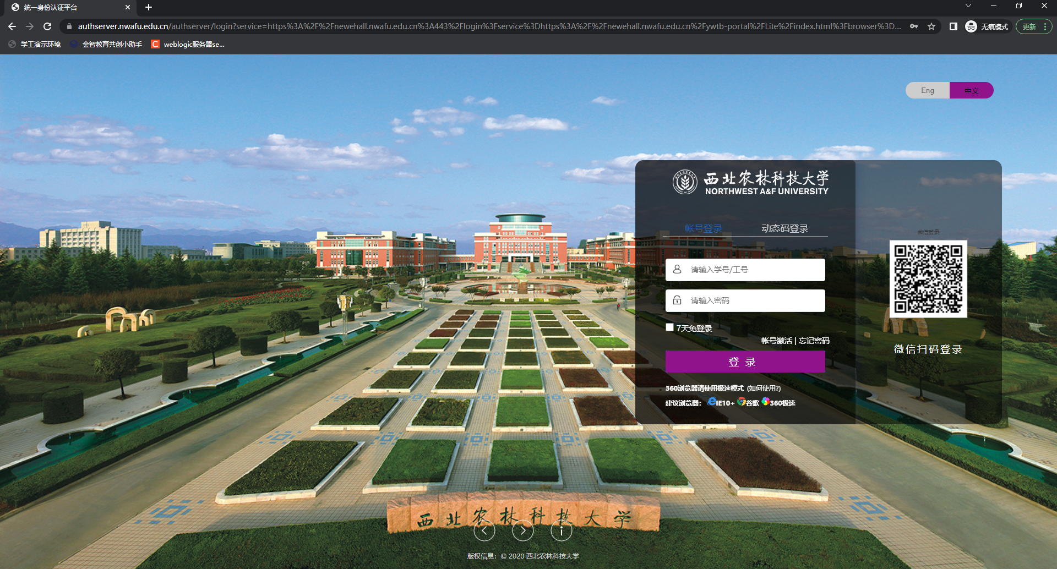
2、进入服务菜单页面（默认自动弹出），搜索奖学金模块，点击进入。
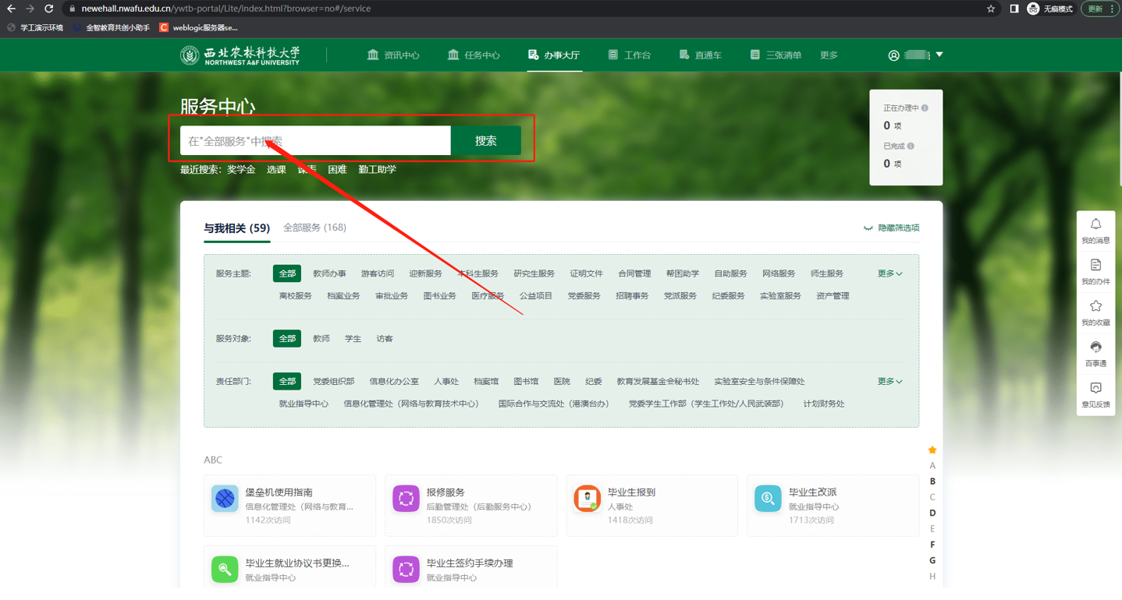
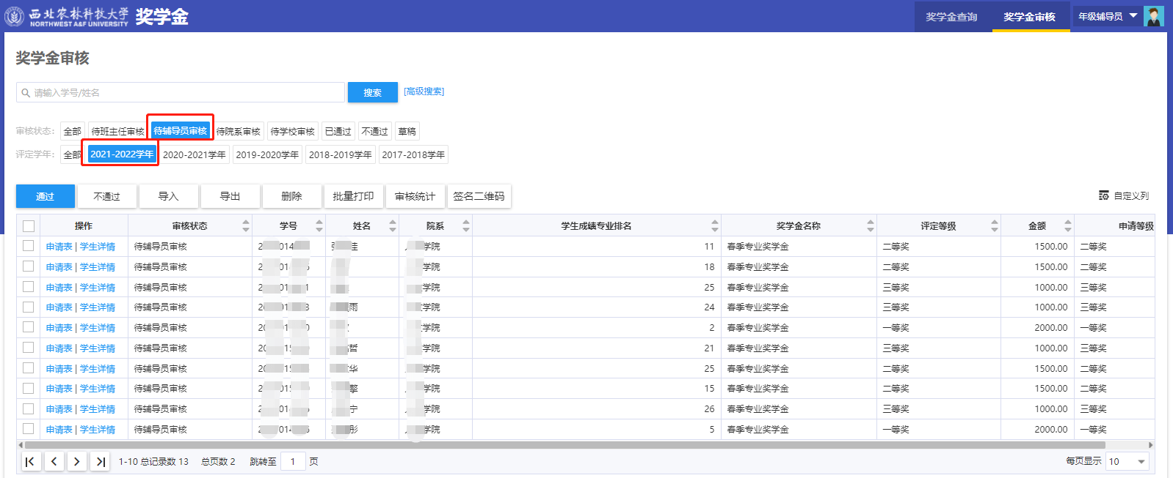
3、辅导员审核之前需要在审核页面点击【签名二维码】提前维护签名信息，使用微信扫描二维码进行签名维护，维护之后才能进行审核学生申请信息。
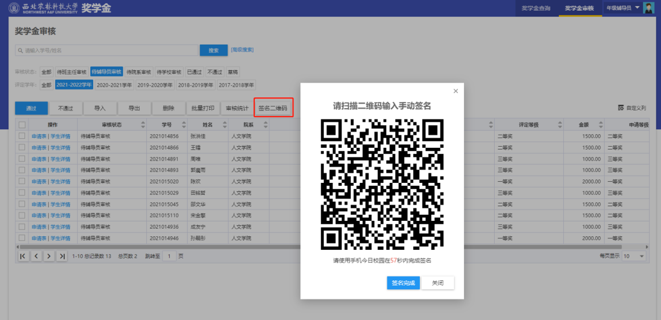

三、使用操作
1、奖学金中老师选择退回，学生可以修改草稿后再次申请该奖项。如果老师选择不通过，学生就不能再次申请该奖项。
2、奖学金审核：审核学生申请的奖学金信息中，主要有通过、不通过、提名、导入、导出、删除功能。
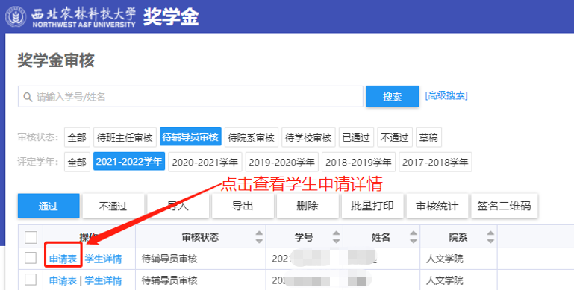

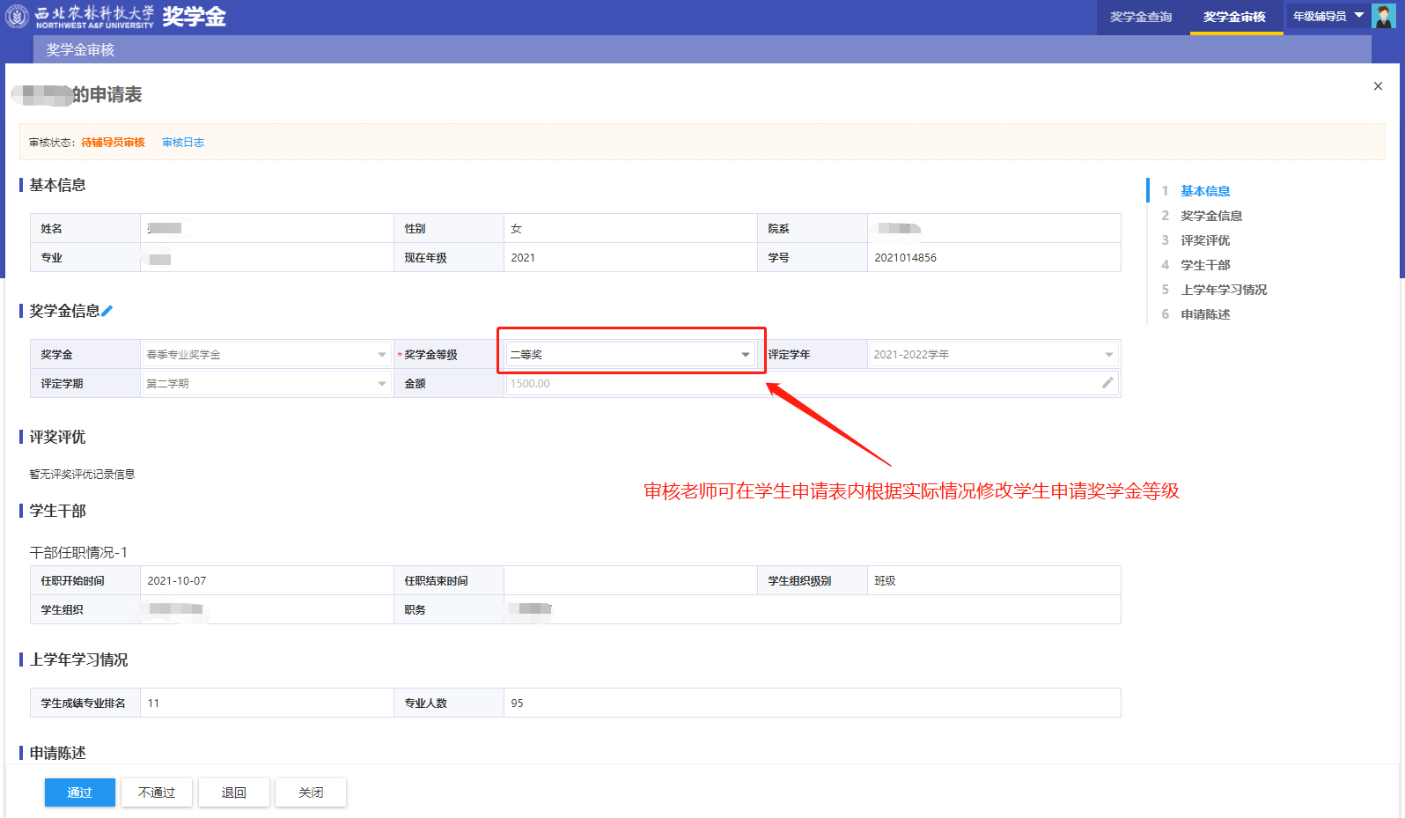

若是不小心误操作，可选择在学校还没审核前撤回审核，此时学生状态就成为了待审核状态。
